用S3700实现VLAN之间的通信
1．示意网络拓扑如下：
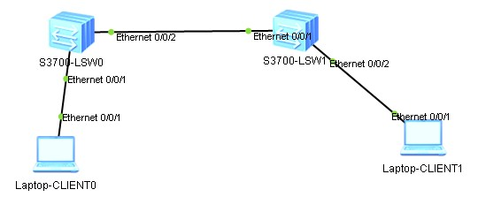
2．各接口IP地址如下：
Laptop 0 ：192.168.1.10/24
Laptop 1 ：192.168.100.10/24
LSW1的e0/0/1 ：192.168.1.254/24
LSW1的e0/0/2 ：192.168.100.254/24
3．VLAN分配如下：
VLAN 2：接口为LSW1的e0/0/2，网段为：192.168.100.0/24
VLAN 3：接口为LSW1的e0/0/2，网段为：192.168.1.0/24
4．LSW1的e0/0/2接口配置步骤如下：
<Quidway>system //进入系统视图
[Quidway-vlan2]vlan 2 //创建VLAN 2
[Quidway]interface e0/0/2 //进入接口e0/0/2
[Quidway-Ethernet0/0/2]port link-type hybrid //设置接口为hybrid 模式
[Quidway-Ethernet0/0/2]port hybrid pvid vlan 2 //设置接口设置端口pvid为vlan 2
[Quidway-Ethernet0/0/2]port hybrid untagged vlan 2 to 3 //允许VLAN2，3不打标签通过
[Quidway-Ethernet0/0/2]quit //退回到视图模式
[Quidway]interface vlan 2 //进入VLAN 2
[Quidway-Vlanif2]ip address 192.168.100.254 255.255.255.0 //为VLAN 2配置IP地址
[Quidway-Vlanif2]display this //显示当前接口（VLAN2）的配置信息
5．类似的配置LSW1的e0/0/1接口。
6．配置两PC机。
7．测试两PC机的连通性。

